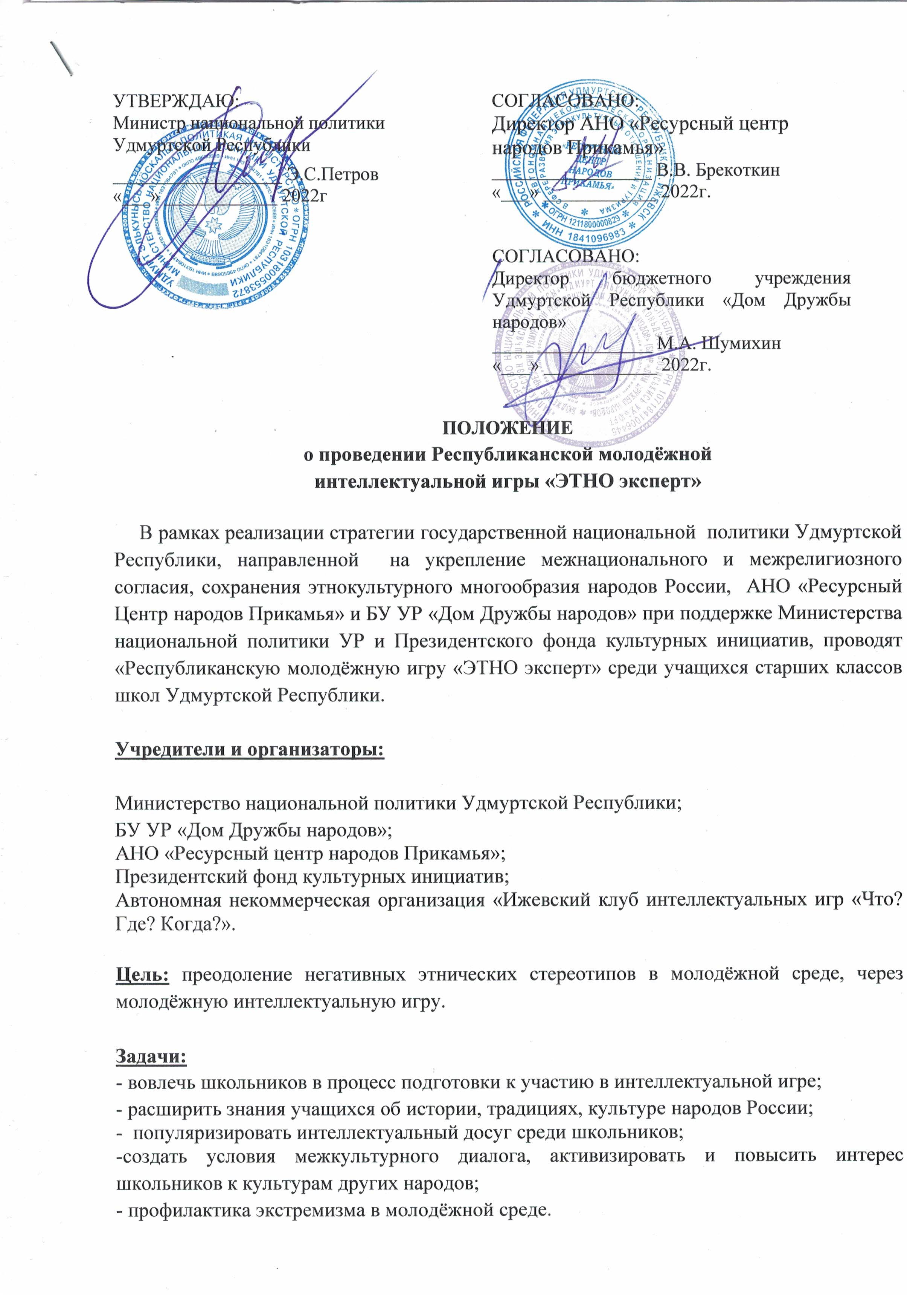

УТВЕРЖДАЮ:  Министр национальной политики  Удмуртской Республики  __________________ Э.С.Петров  «___» ____________ 2022г | СОГЛАСОВАНО:  Директор АНО «Ресурсный центр народов Прикамья»  _________________ В.В. Брекоткин  «___» ____________ 2022г.  СОГЛАСОВАНО:  Директор бюджетного учреждения Удмуртской Республики «Дом Дружбы народов»  _________________ М.А. Шумихин  «___» ____________ 2022г.

ПОЛОЖЕНИЕ
о проведении Республиканской молодёжной
интеллектуальной игры «ЭТНО эксперт»

В рамках реализации стратегии государственной национальной политики Удмуртской Республики, направленной на укрепление межнационального и межрелигиозного согласия, сохранения этнокультурного многообразия народов России, АНО «Ресурсный Центр народов Прикамья» и БУ УР «Дом Дружбы народов» при поддержке Министерства национальной политики УР и Президентского фонда культурных инициатив, проводят «Республиканскую молодёжную игру «ЭТНО эксперт» среди учащихся старших классов школ Удмуртской Республики.

Учредители и организаторы:

Министерство национальной политики Удмуртской Республики;
БУ УР «Дом Дружбы народов»;
АНО «Ресурсный центр народов Прикамья»;
Президентский фонд культурных инициатив;
Автономная некоммерческая организация «Ижевский клуб интеллектуальных игр «Что? Где? Когда?».

Цель: преодоление негативных этнических стереотипов в молодёжной среде, через молодёжную интеллектуальную игру.

Задачи:
- вовлечь школьников в процесс подготовки к участию в интеллектуальной игре;
- расширить знания учащихся об истории, традициях, культуре народов России;
- популяризировать интеллектуальный досуг среди школьников;
-создать условия межкультурного диалога, активизировать и повысить интерес школьников к культурам других народов;
- профилактика экстремизма в молодёжной среде.

Участники:
В республиканской молодёжной игре «ЭТНОэксперт» принимают участие команды состоящие из учащихся старших классов общеобразовательных учебных заведений Удмуртской Республики, не более трёх команд от каждого муниципального образования. Каждая команда состоит из 6 человек, включая капитана. Членами команды могут являться молодые люди в возрасте от 13 до 17 лет.

Условия участия:
К участию в игре приглашаются команды подавшие заявку в установленной форме не позднее 26 октября 2022 года. Каждую команду должен сопровождать педагог «Куратор», который будет нести ответственность за жизнь и здоровье несовершеннолетних членов команды.
Электронный адрес для подачи заявок: etno-noch@yandex.ru

2. Оргкомитет
2.1. Оргкомитет формируется Организаторами игры.
2.2. Все спорные моменты, неоговоренные данным регламентом рассматриваются Оргкомитетом игры. Решение Оргкомитета игры имеют обязательную силу и обжалованию не подлежат.

3. Сроки, место и условия проведения игры
3.1. Игры проводятся в соответствии с правилами, изложенными в настоящем Положении.
Игра проводится в три этапа:
I этап - подготовительный период - сентябрь-октябрь 2022 года.
II этап - 6 зональных турниров:
-27 октября с. Грахово, МБУК "Граховский районный Дом культуры "Лидер" (команды-участники из: МО «Кизнерский район», МО «Алнашский район», МО «Граховский район»).
-28 октября г. Можга, Ресурсный центр, ул. Интернационалная 30 (команды-участники из: МО «Город Можга», «Можгинский район», МО «Вавожский район», МО«Увинский район»).
-11 ноября г. Ижевск, БУ УР «Дом дружбы народов», Орджоникидзе, 33А (команды-участники из: МО «Город Ижевск», МО «Завьяловский район», МО «Малопургинский район», МО «Якшур-Бодьинский район», МО «Город Воткинск», МО «Воткинский район»).
-17 ноября г. Сарапул, Дворец культуры «Электрон-центр возрождения и развития национальных культур», ул. Калинина д. 5 (команды-участники из: МО «Город Сарапул», МО «Сарапульский район», МО Киясовский район», МО «Каракулинский район», МО «Камбарский район»)
-18 ноября п. Игра, Игринский районный «Дом Дружбы Народов» (команды-участники из: МО «Игринский район», МО «Селтинский район», МО «Кезский район», МО «Дебесский район», МО «Шарканский район», МО «Сюмсинский район»).
-25 ноября г. Глазов, МБУК "Дом дружбы народов" ул. Карла Маркса, 3 (команды-участники из: МО «Город Глазов», МО «Красногорский район», МО «Юкаменский район», МО «Ярский район», МО «Балезинский район»)
III этап – Финал (г. Ижевск, Орджоникидзе, 33А, БУ УР «Дом дружбы народов» в 14:00) – 8 декабря 2022 г.. Участниками финала становятся команды, занявшие 1,2,3 места в зональном этапе.
Начало всех игр в 14:00.
ВАЖНО. На предварительном этапе подростки формируют команды и готовят задание «черный ящик» (вопрос или интересный факт о народах проживающих в Удмуртии). По окончании зональной игры команда победителей передает свой вопрос-черный ящик следующему зональному туру (команды-победители всех зональных игр расшифровывают черные ящики и привозят ответы на финальную игру, за правильный ответ команды получают дополнительные баллы!)

Дополнительная информация:
89508261745 – Савинцева Марина Владиславовна, начальник отдела по работе с муниципальными образованиями БУ УР «Дом Дружбы народов».

Приложение № 1

СОГЛАСИЕ
законного представителя (родителя) на использование материалов в некоммерческих целях
Я,______________________________________________________________________________
(ФИО родителя, законного представителя)
даю свое согласие на безвозмездную публикацию фотографий и видеороликов в рамках проекта молодежная интеллектуальная игра «Этно Эксперт» в социальных сетях на страницах АНО «Ресурсный Центр народов Прикамья» и БУ УР «Дом Дружбы народов» с участием _________________________________________________________________________
(ФИО ребенка)
законным представителем (родителем) которого являюсь.

Подпись:__________________/_________________/

Дата:__________________________________________

Приложение 2

Заявка
на участие в республиканской молодёжной
интеллектуальной игре «Этно Эксперт» среди учащихся старших
классов школ Удмуртской Республики

Муниципальное образование__________________________________________________

Название команды __________________________________________________________

Ф.И.О. капитана_____________________________________________________________

Контактные телефоны, E-mail________________________________________________

Ф.И.О. ответственного лица, куратора команды ________________________________

Контактные телефоны, E-mail________________________________________________

№ п/п | Ф.И.О. игроков | Учебная организация, класс
1.
2.
3.
4.

Капитан команды ___________________
подпись
Куратор команды ___________________
подпись

